Küberit Einfassprofile 801

Küberit Profile Systems

Eigenschaften

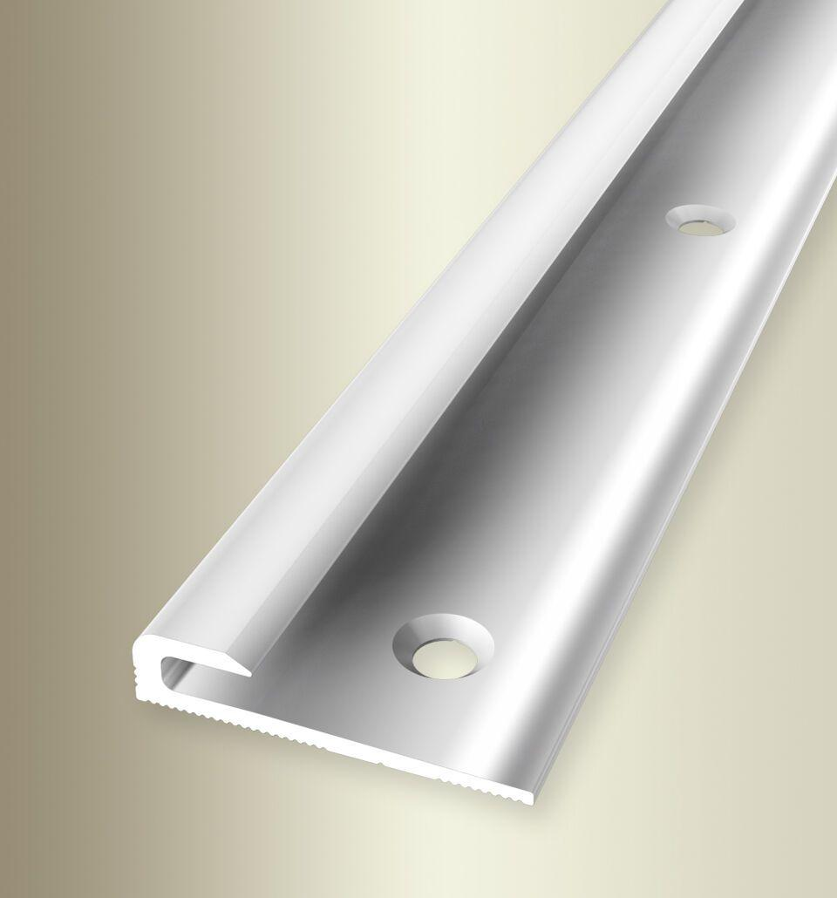

Farbton

beige, silber

Oberfläche

eloxiert, geschliffen, poliert

Profilart

Einfassprofil

Werkstoff

Aluminium

Breite (mm)

30,00

Dicke Bodenbelag (mm)

3,00

Höhe (mm)

6,00

Länge (mm)

2.500,00 - 5.000,00

Farbtonbezeichnung Hersteller

F3 poliert, F2G edelstahloptik fein geschliffen, F4 silber, F9 sand